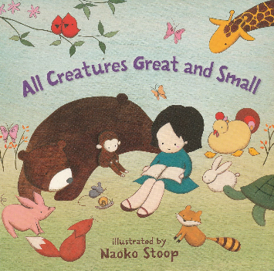
中文书名：《美好的世间万物》
英文书名：All Creatures Great and Small
作 者：Naoko Stoop
出 版 社：Sterling Publishing
代理公司：ANA
出版日期：2012年3月
页 数：24页
年 龄：1-3

内容简介：

这是一本充满幸福美好气息的小书。书中一位可爱的小女孩在许多可爱小动物的陪伴下，用心发现身边一切美好的一切……

她身边有许多朋友的陪伴，有小松鼠，小鸡，还有猴子和大黑熊。无论是体积庞大的动物还是微小的，一切都是那么美妙，那么和谐；还有那些盛开的花儿，叮咚的小溪流，远处彩色的山岭……无论是日出日落，春夏秋冬，大自然慷慨总是像我们展开她那神奇的一切。小女孩热爱着一切，同时也为能够拥有这些美好的事物而感恩祝福。

作者用诗一般富有韵律的文字，配上独具东方气质，简洁跳跃的绘画让整本书散发出独特的魅力，勾勒出一个美妙的世界。每个阅读这本书的人，都会感受到来自内心深处对生命的惊叹与喜悦，非常适合家人与朋友在一同分享。

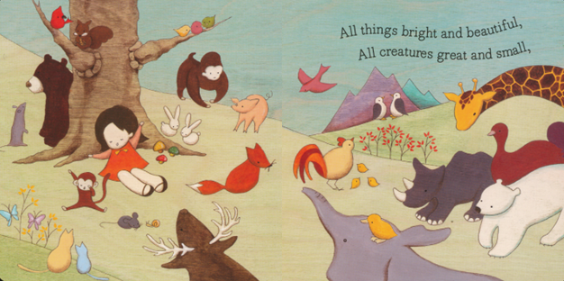
内文图画:
作者简介：

奈绪子（Naoko Stoop），出生于日本东京，目前居住在美国纽约。她自幼对绘画感兴趣，她利用身边所有可利用的素材，通过自学掌握了独特的绘画技巧，让她的作品显得独具风格。她曾经多次举办过个人画展，这是她即将出版的第一本绘本书。她的另一本书《戴着红色毛线帽的女孩》（Red Knit Cap Girl）也即将出版。

谢谢您的阅读！
请将回馈信息发至：晋西影(Cynthia Jin)
安德鲁﹒纳伯格联合国际有限公司北京代表处
北京市海淀区中关村大街甲59号中国人民大学文化大厦1705室, 邮编：100872
电 话：010-82509406
传 真：010-82504200
Email：Cynthia@nurnberg.com.cn
网 站：Http://www.nurnberg.com.cn

